Министерство науки и высшего образования Российской Федерации
Федеральное государственное автономное образовательное учреждение
высшего образования
«СЕВЕРО-КАВКАЗСКИЙ ФЕДЕРАЛЬНЫЙ УНИВЕРСИТЕТ»

Институт перспективной инженерии
Департамент цифровых робототехнических систем и электроники

«Паттерны проектирования»

ОТЧЕТ
ПО ЛАБОРАТОРНОЙ РАБОТЕ №12

Тема: АРХИТЕКТУРНЫЕ ПАТТЕРНЫ

ВАРИАНТ 1

Выполнил:
Деревяшкин Валерий Васильевич
4 курс, группа ПИЖ-б-о-23-2,
09.03.04 «Программная инженерия»,
очная форма обучения

_______________________________
(подпись)

Проверил:
ассистент департамента цифровых, робототехнических систем и электроники, Института Перспективной Инженерии
Белик А.И.

_______________________________
(подпись)

Отчет защищен с оценкой ___________ Дата защиты__________________

Ставрополь, 2026 г.

Ход работы
Вариант
Ход выполнения

Рисунок 1. Диаграмма классов
Архитектурные паттерны
Определяют общую структуру всего приложения или структуру крупных модулей: как разделить ответственности между слоями, как организовать поток данных и управление. В отличие от GoF-паттернов (уровень классов), архитектурные паттерны задают структуру/каркас всего приложения.
Классические архитектурные паттерны UI-приложений: MVC, MVP, MVVM. Для backend: Clean Architecture, Hexagonal, Layered. Для распределённых: микросервисы, event-driven.
Идея: «разделить ответственности между слоями так, чтобы изменение одного слоя не ломало другие».
Паттерн MVC (Model–View–Controller)
Разделяет приложение на три компонента:
- Model — данные и бизнес-логика. Не знает ни о View, ни о Controller.
- View — представление данных пользователю. Отображает Model
- Controller — обработка пользовательского ввода/действий пользователя. Обновляет Model и переходит к View.
Поток управления:
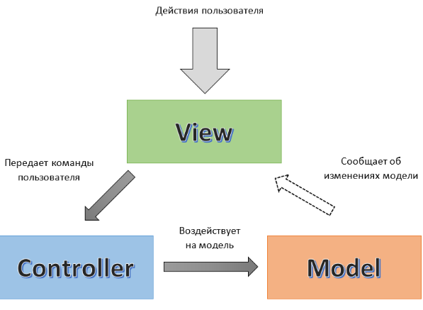
Рисунок 2. Диаграмма потока управления
Применяется:
- Web-приложения с разделением данных, отображения и управления.

Роль | В ASP.NET Core MVC
Model | Классы в Models, бизнес-логика
View | .cshtml шаблоны отображения
Controller | Классы Controller
Client | Браузер

Структура проекта
MvcSample/
├── Controllers/
│ └── HomeController.cs Controller
├── Models/
│ └── ErrorViewModel.cs Model
├── Views/
│ ├── Home/
│ │ ├── Index.cshtml View
│ │ └── Privacy.cshtml View
│ ├── Shared/
│ │ ├── _Layout.cshtml Общий макет
│ │ └── Error.cshtml
├── wwwroot/
│ ├── css/site.css
│ └── lib/ (bootstrap)
├── appsettings.json
├── Program.cs Конфигурация приложения
└── MvcSample.csproj
Каталоги Controllers, Models, Views —разделение по ролям MVC.
public class HomeController : Controller
{
private readonly ILogger<HomeController> _logger;

public HomeController(ILogger<HomeController> logger)
{
_logger = logger;
}

public IActionResult Index()
{
return View();
}

public IActionResult Privacy()
{
return View();
}

[ResponseCache(Duration = 0, Location = ResponseCacheLocation.None, NoStore = true)]
public IActionResult Error()
{
return View(new ErrorViewModel { RequestId = Activity.Current?.Id ?? HttpContext.TraceIdentifier });
}
}

public class ErrorViewModel
{
public string? RequestId { get; set; }

public bool ShowRequestId => !string.IsNullOrEmpty(RequestId);
}
Роль Model:
- Класс с данными, которые нужны View.
- Не знает ни о Controller, ни о View.
Index.cshtml

@{
ViewData["Title"] = "Home Page";
}

<div class="text-center">
<h1 class="display-4">Welcome</h1>
<p>Learn about <a href="https://learn.microsoft.com/aspnet/core">building Web apps with ASP.NET Core</a>.</p>
</div>
роли View:
- Не содержит бизнес-логики — только разметка и вывод данных.
wwwroot/ — статические файлы
- css/site.css — стили.
- js/site.js — скрипты.
- lib/bootstrap, lib/jquery — библиотеки.
В лабораторной работе разобран архитектурный паттерн MVC (Model–View–Controller) на базе эталонного шаблона ASP.NET Core MVC от Microsoft.

